- 板子基本情况
- SN号：
- IMX8QM操作系统及相机驱动版本：#YY202401235GV1P4
- 5G版本号：AG551QCNABR01A13M8G_OCPU
- V2X版本号：gSafety_OBU_DMD3A_V7.4.3.5_ATU_SF_202304201055-0725
二、分项测试截图
2.1 GPS和V2X测试
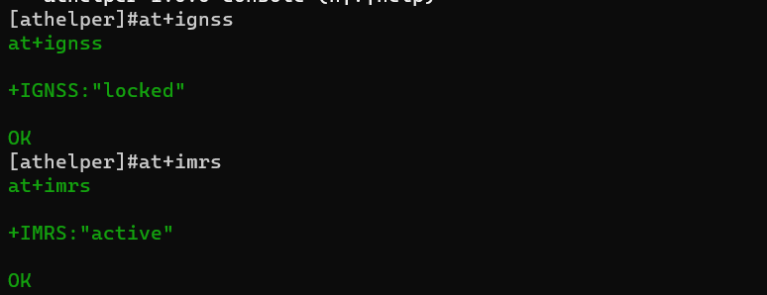
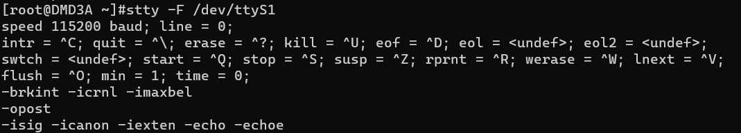
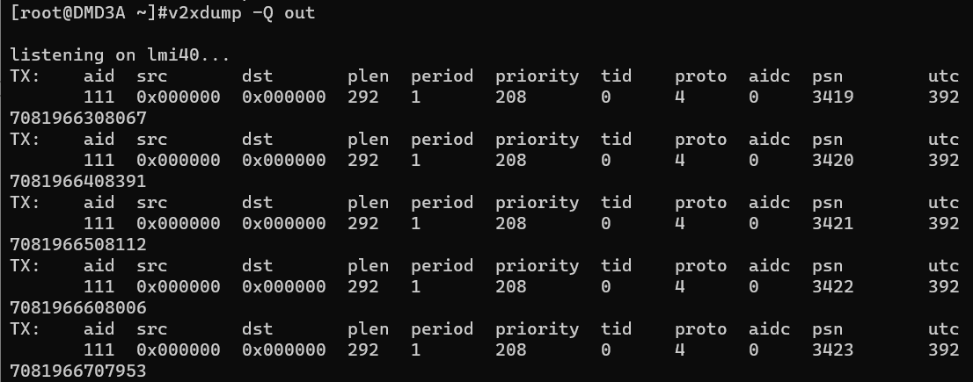
2.2 CAN测试
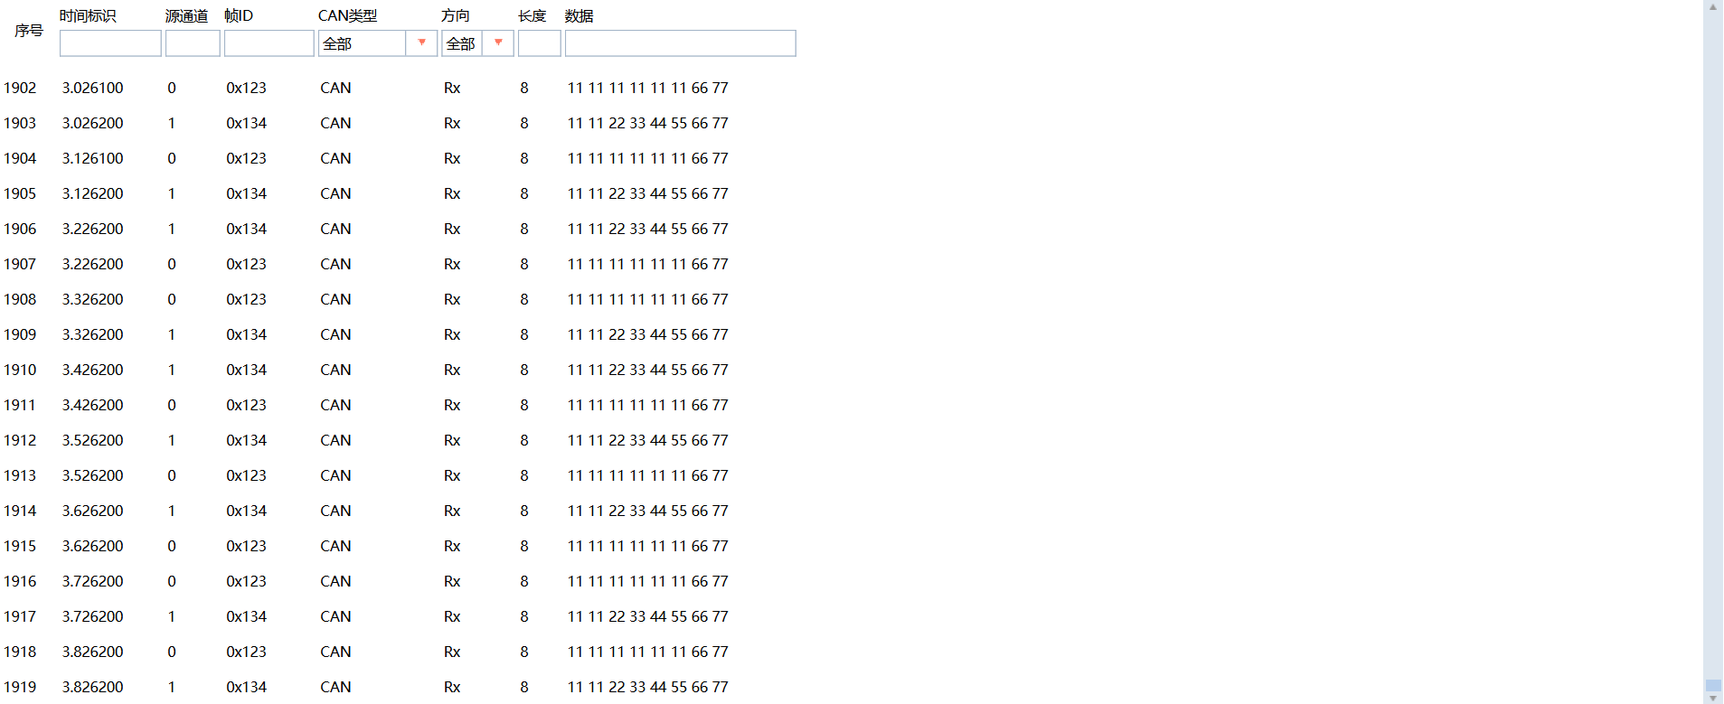
2.3 相机测试
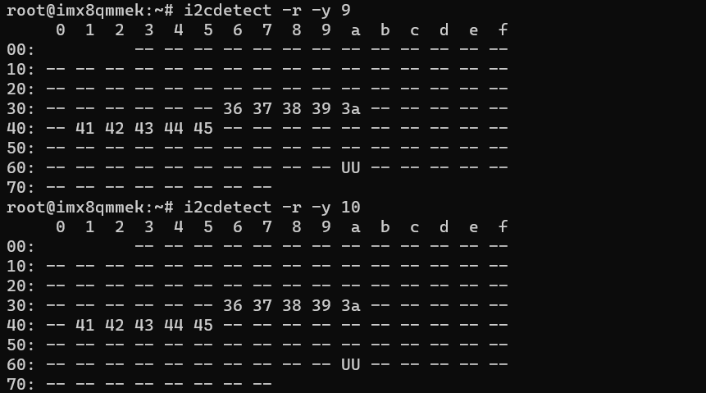
2.4 相机出图
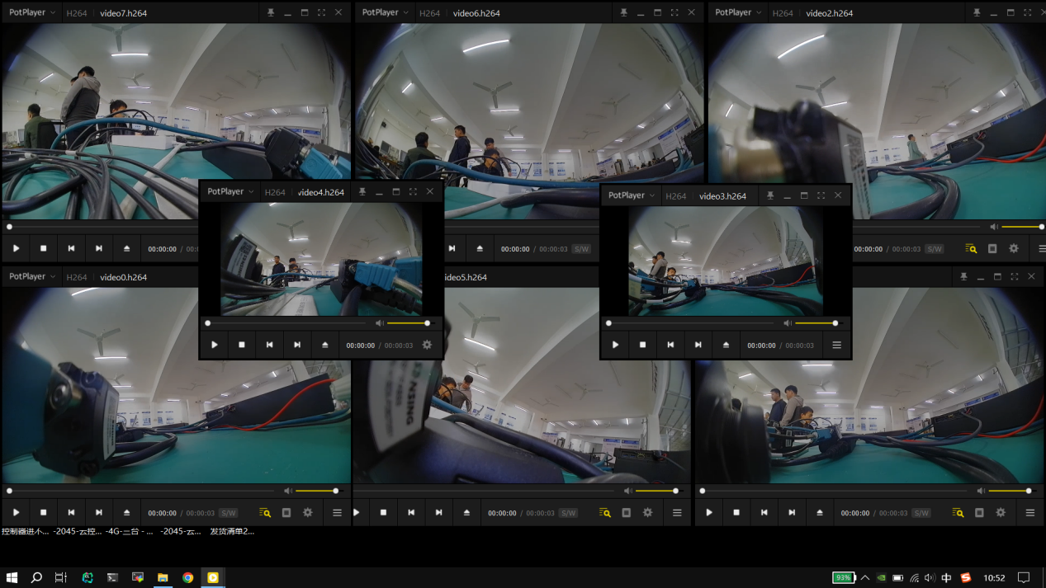
2.5 5G上网测试
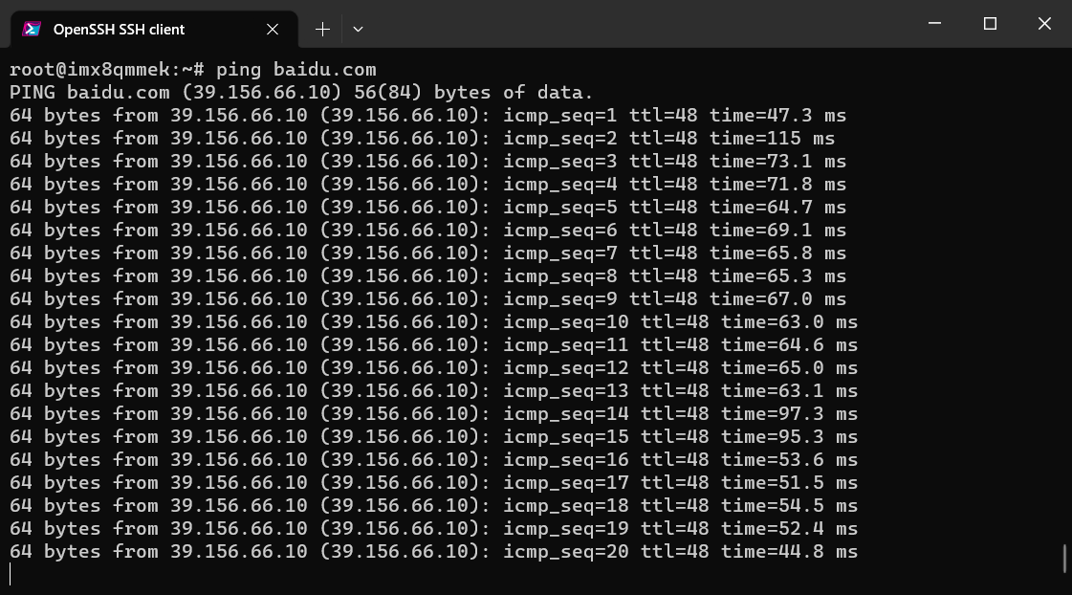
2.6 WIFI测试
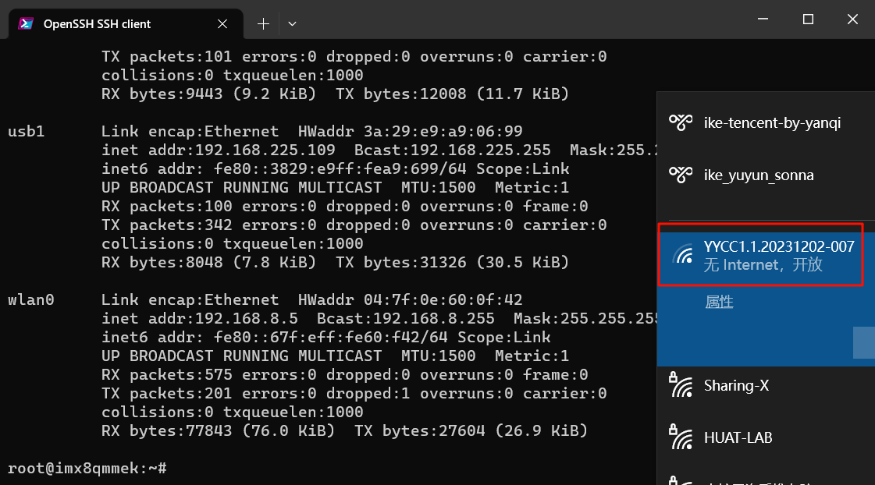
2.7 网口测试
- ETH1测试截图
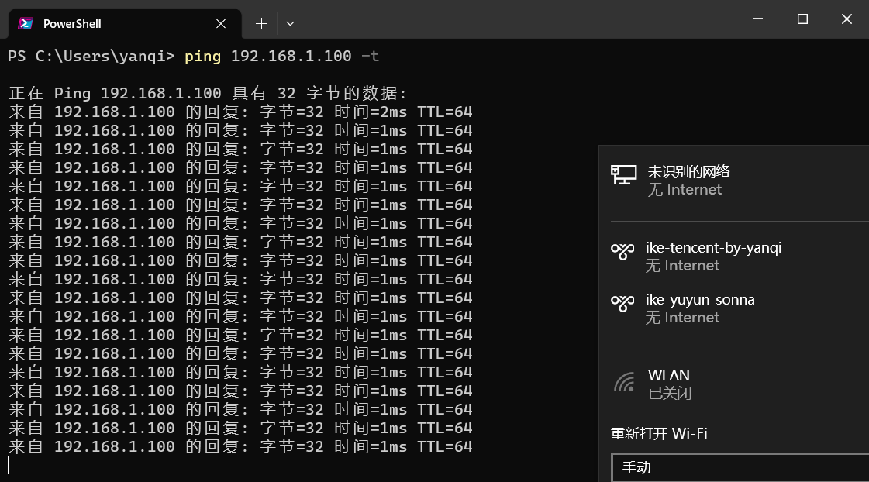
- ETH2测试截图
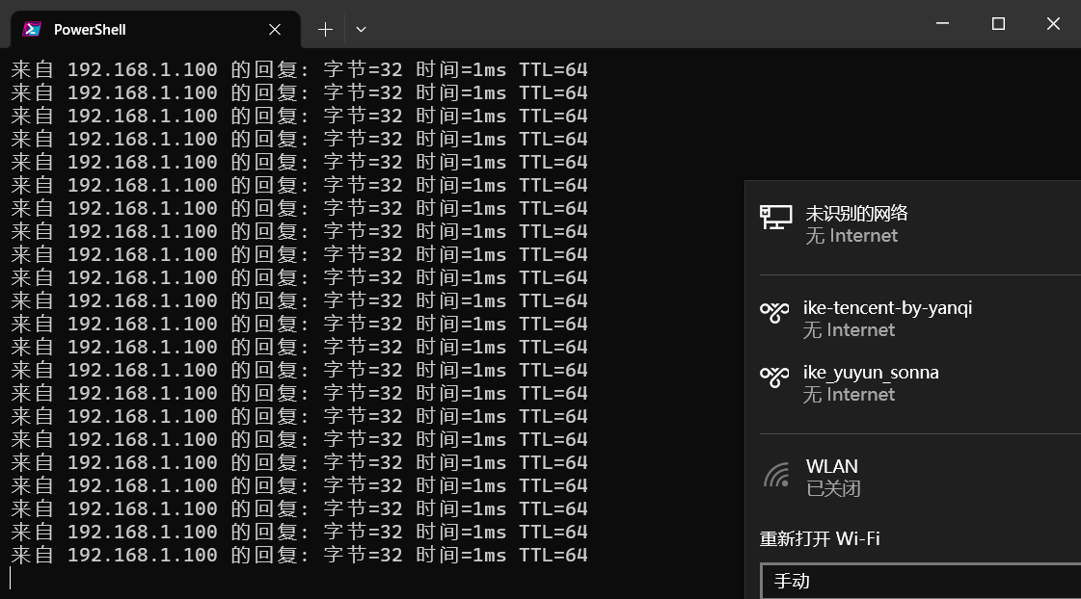
2.8 存储测试
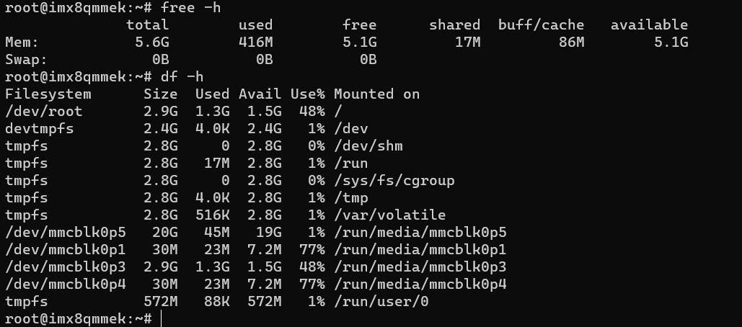
2.9 USB测试
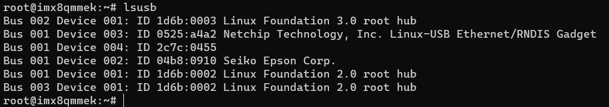
2.10 mac地址修改查看
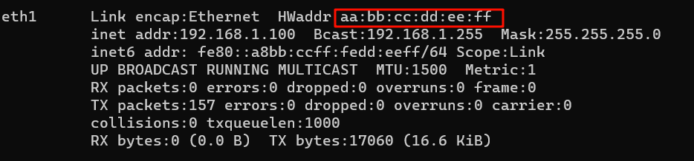
2.11 系统版本检查
2.12 5G串口测试
